Здоровьесберегающие технологии в подготовке детей с ОНР к школьному обучению
Новая концепция в системе дошкольного образования в качестве ключевой цели и задачи определила охрану и укрепление здоровья детей (как физического, так и психического). Приоритетность этой задачи связана с особенностями периода раннего детства, физиологической незрелостью и ранимостью ребенка, подверженностью его к различным заболеваниям. Современные представления о здоровье человека неразрывно связаны с его речевым развитием, коммуникативными возможностями и способностью найти адекватное вербальное выражение своим мыслям, чувствам, стремлениям. Исправлению речевого дефекта и коррекции психического и физического состояния детей с ОНР поможет использование здоровьесберегающих технологий.
Здоровьесберегающие технологии – это специально организованное взаимодействие детей и педагога, процесс, направленный на обеспечение физического, психического и социального благополучия ребенка. Сохранение и укрепление здоровья детей в процессе коррекционного обучения- одна из важнейших задач, стоящих перед логопедом. Здоровьесберегающие технологии в логопедической работе позволяют улучшить результаты коррекционной работы, разнообразить приемы и методы логопедического воздействия и способствовать оздоровлению детей.
Неполноценная речевая деятельность детей с ОНР накладывает отпечаток на формирование у них сенсорной, интеллектуальной и аффективно-волевой сфер. Соматическая ослабленность, эмоциональная возбудимость, отставание в развитии двигательной сферы, скованные и некоординированные движения при выполнении упражнений, недостаточно развитая моторика пальцев рук свойственны детям с речевыми недостатками, особенно имеющими органическую природу.
У детей с ОНР отмечаются недостаточная устойчивость внимания, ограниченные возможности его распределения. При относительно сохранной смысловой, логической памяти у детей снижена вербальная память, страдает продуктивность запоминания. Они забывают сложные инструкции, элементы и последовательность заданий.
У наиболее слабых детей низкая активность припоминания может сочетаться с ограниченными возможностями развития познавательной деятельности.
Обладая в целом полноценными предпосылками для овладения мыслительными операциями, доступными их возрасту, дети отстают в развитии словесно- логического мышления, без специального обучения с трудом овладевают анализом и синтезом, сравнением и обобщением.
Дети с ОНР отстают от нормально развивающихся сверстников в воспроизведении двигательного задания по пространственно-временным параметрам, нарушают последовательность элементов действия, опускают его составные части. Например, перекатывание мяча с руки на руку, передача его с небольшого расстояния, удары об пол с попеременным чередованием, прыжки на правой и левой ноге, ритмические движения под музыку.
На логопедических занятиях используются следующие здоровьесберегающие технологии.

Снятие мышечного напряжения

Гимнастика для глаз
Коррекция нарушенных звуков, их автоматизация и дифференциация

Упражнения для улучшения общей подвижности ребенка и мелкой моторики
Формирование артикуляторной базы для исправления неправильно произносимых звуков

Основные здоровьесберегающие направления коррекционной работы
учителя- логопеда с дошкольниками с ОНР

Упражнения для постановки голоса

Логоритмика

Самомассаж кистей рук, пальчиковая гимнастика, кинезиологические упражнения
Развитие речевого слуха

Упражнения на развитие физиологического и диафрагмально-речевого дыхания
Укрепление мышечного аппарата речевых органов средствами логопедического массажа.

Подбор элементов различных здоровьесберегающих технологий зависит от возрастных и психофизиологических особенностей детей, а последовательность включения технологий зависима от периода обучения и темы занятия.
Дети с нарушением речи отличаются неловкостью, неустойчивой ходьбой, вялой осанкой. Они часто шаркают ногами, плохо ориентируются в пространстве, у них нарушены внимание, память. Для профилактики сколиоза, выработки правильной осанки рекомендуется выполнить упражнение «Марш» под звуки бубна или барабана.
Упражнение «Марш»
Дети маршируют на месте с хлопками, произнося имя детей в ритме 1—2: Ва-ня, Ва-ня, Са-ша, Са-ша и т.д.
Детям сложно маршировать и петь одновременно. Для развития координации пения и движения можно предложить упражнение «Марш с пением».
Упражнение «Марш с пением» (Е.Е. Соколова)
Дети идут активным маршем и одновременно поют без музыкального сопровождения:
Мы идем, мы идем, Ребенок активно марширует
Громко песенку поем! в правую сторону и поет песню.
Прыгнем раз, прыгнем два, Дети прыгают.
Прыгать любим мы всегда!
.Мы идем, мы идем, Дети идут в левую сторону
настороженным шагом.
Тихо песенку поем!
Шаг шагнем, два шагнем,
Через лужи перейдем. Ходьба широким шагом, поют
родители.
После прыжков ребенку нельзя петь! Нарушается дыхание.
Для обучения в школе у детей должно быть развито зрительное внимание, чтобы они умели хорошо ориентироваться в окружающем их мире, а в школе могли правильно переписать с классной доски задание педагога в дневник, прочитать информацию на стендах и т.д.
Игра «Выполняй команду»
С ребенком заранее обговаривается, что он должен двигаться соответственно схемам. Ребенок идет по кругу под ритмичную музыку. Педагог показывает схему, ребенок согласно схеме выполняет движение.
Схемы: круг — встать в круг, прямая линия — встать в колонну по одному, две линии — перестроиться в пары, змейка — идти зигзагообразно.
Для успешной учебы очень важны развитые как зрительное, так и слуховое внимание и память. Иначе ребенок будет с трудом воспринимать материал, который дает педагог, будет с ошибками писать диктанты, изложения.
Упражнение «Так бывает или нет?»
Логопед произносит фразу. Если в ней сказано все правильно, то ребенок кивает головой и говорит: «Да». Если во фразе есть ошибка, то ребенок должен покачать головой и сказать: «Нет».
Примерные фразы:
— Осенью птицы улетают в теплые края.
— Зимой на деревьях появляются молодые листочки.
— В суп положили соль, мясо и сахар.
— Весной появляются подснежники.
— Белье сначала гладят, а потом стирают.
— Летом дни короче, а ночи длиннее.
— Дождь пошел, потому что дети взяли зонт.
— Зимой летают стрекозы и бабочки.
— Рыбы летают в небе, а птицы плавают в воде.
— Зимой часто идет снег.
— Нам стало жарко, и мы надели шубы.
У детей с проблемами речи скованные, неточные движения пальцев рук. Они плохо рисуют, вырезают, штрихуют, пишут буквы, плохо говорят. Центры речевой и пальчиковой зон в коре головного мозга находятся в непосредственной близости и влияют друг на друга. Развивая мелкую моторику, мы развиваем речь ребенка. Пальчиковую гимнастику целесообразно связывать с лексической темой. Например, по теме «Игрушки»:
Как игрушек в магазине
Видел много я друзья!
Перечислю то, что видел,
То, что смог запомнить я:
Куклы, кубики, шары,
Пирамидки и мячи,
Мишки, роботы, ракеты,
Самолеты, корабли.
Развитию тонких движений пальцев рук способствуют: выкладывание букв из риса, гороха, фасоли, пшена; рисование на песке, манке, ладошке или спине соседа.
Чтобы ручки после рисования, лепки или письма букв могли отдохнуть, очень хорошо научить ребенка делать массаж кистей рук.
Упражнение «Покатай карандаш между ладонями»
Это упражнение можно проводить под музыку или под бубен. Ребенок под спокойную музыку медленно катает между ладонями граненый карандаш (движения ладоней вперед-назад), а под быструю музыку — быстро.
Для развития мелкой моторики активно используются Су Джок массажеры в виде массажных шариков в комплекте с массажными металлическими кольцами.
Упражнение с металлическим кольцом. Ребенок надевает его на каждый палец руки, проговаривая стихотворение:
Раз-два-три-четыре-пять.
Вышли пальцы погулять.
Этот пальчик самый сильный,
Самый толстый и большой.
Этот пальчик для того,
Чтоб показывать его.
Этот пальчик самый длинный,
И стоит он в середине.
Этот пальчик безымянный,
Избалованный он самый.
А мизинчик, хоть и мал,
Очень ловок и удал.
Для стимуляции интеллектуального развития применяются кинезеологические упражнения.
Единство мозга складывается из деятельности двух его полушарий, тесно связанных между собой системой нервных волокон. Благодаря комплексам кинезеологических упражнений для развития межполушарного взаимодействия осуществляется передача информации из одного полушария в другое, обеспечивается целостность и координация работы мозга.
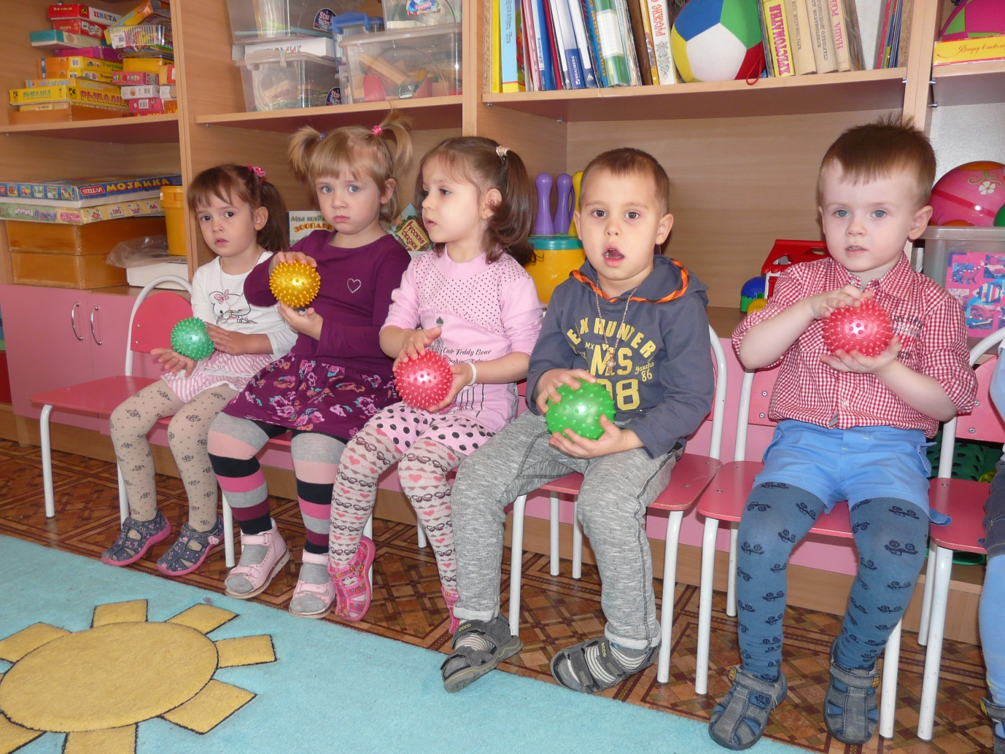

Движения детей с речевыми проблемами неловки, некоординированны, так как нарушен тонус мышц. Такие дети либо суетливы, либо вялы. Необходимо научить их регулировать мышечный тонус, расслаблять и напрягать определенные группы мышц. Ведь любой вид деятельности обычно приводит к утомлению, поэтому важно научить детей расслабляться за короткий промежуток времени.
Упражнение «Сова» поможет будущему первокласснику, которому придется по 40 минут сидеть на уроке, нормализовать тонус мышц шеи за короткое время.
Упражнение «Сова»
Ребенок, изображая сову, выполняют действия по тексту потешки.
Совушка, сова — большая голова,
На суку сидела, головой вертела,
То направо, Ребенок поворачивает голову направо —
мышцы шеи напрягаются.
То налево, Поворачивает голову налево — мышцы шеи
напрягаются.
Ничего не разглядела. Шея расслаблена, голова слегка качается из
стороны в сторону, как при жесте «нет, нет».
Дети быстро утомляются, становятся капризными, плаксивыми, а некоторые наоборот гиперактивными, агрессивными. Им нужен отдых. Для снятия мышечного напряжения хорошо использовать слушание спокойной, плавной музыки или фонограммы звуков природы, голосов птиц. Для детей старшего возраста рекомендуется использовать спокойную музыку JI. Бетховена, Э. Грига, «Песня сторожа» Н. Римского-Корсакова, «Колыбельная» из оперы «Садко», Р. Шумана «Засыпающий ребенок», П. Чайковского «Сладкая греза». Дома очень хорошо, включив ночник в виде животного или месяца и спокойную музыку, провести упражнение «Волшебный сон». Его можно сделать, лежа на мягком диванчике, коврике, или сидя на стульчике.
Упражнение «Волшебный сон»
Наши ручки отдыхают...
Наши ножки отдыхают...
Отдыхают... засыпают... (2раза)
Напряженье улетело...
И расслаблено все тело... (2раза)
Губы не напряжены,
Приоткрыты и теплы... (2раза)
И послушный наш язык быть расслабленным привык (2раза)
Дышится легко... ровно... глубоко...
Хорошо нам отдыхать
Но уже пора вставать!
Веселы, бодры мы снова (громче)
И к занятию готовы!
Волшебный сон закончился.
Потянулись... Улыбнулись друг другу... И встали.

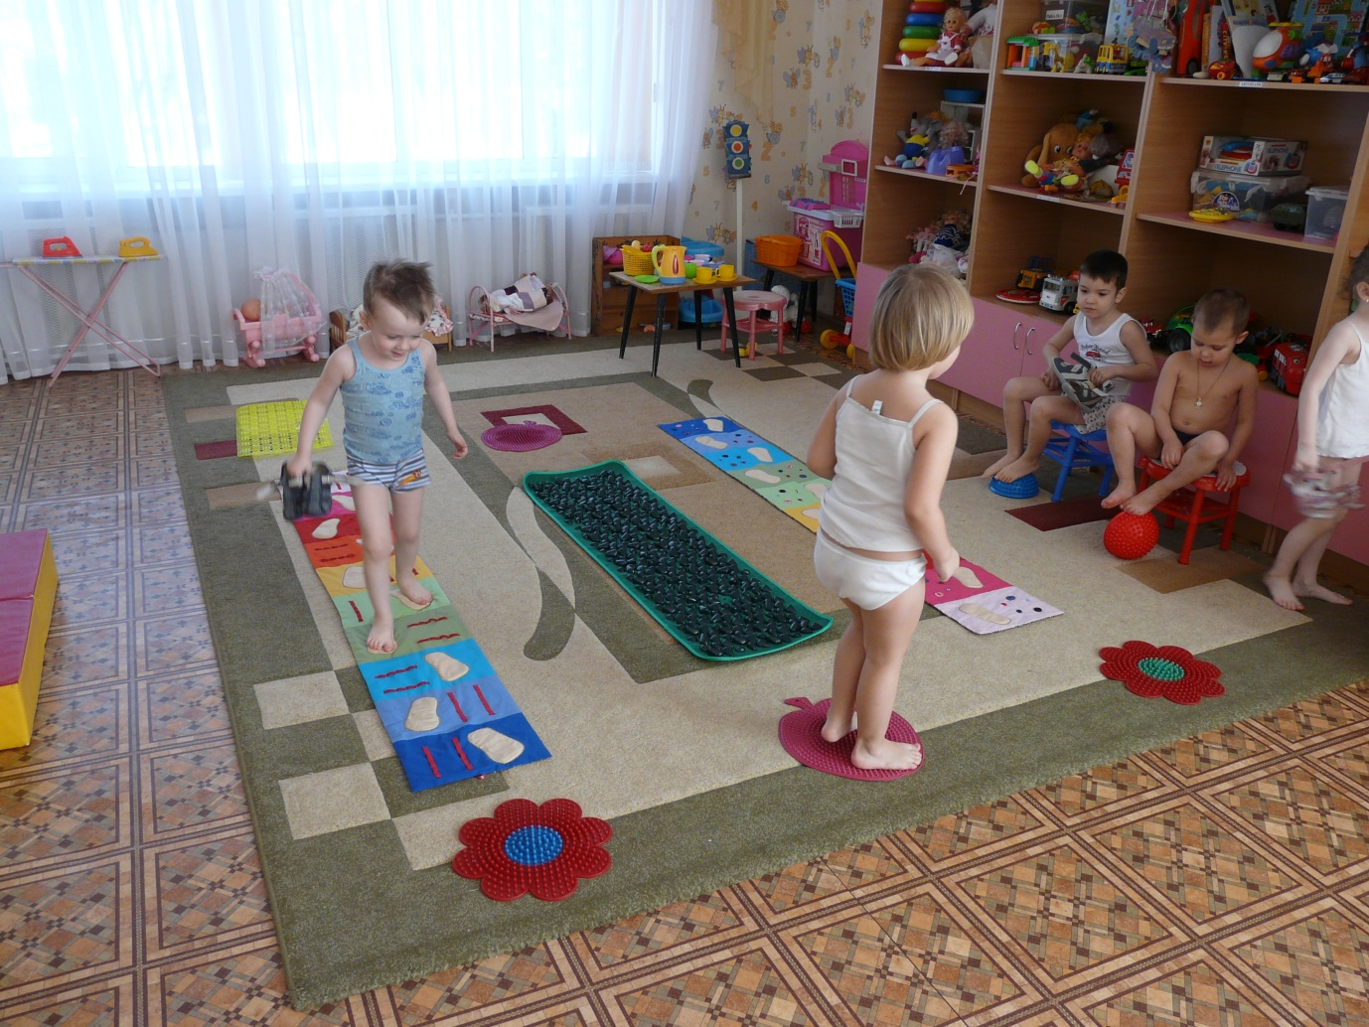

У детей с проблемами речи обычно слабое поверхностное дыхание, а для произнесения таких звуков, как [с], [з], [ц], [ш], [ж], [ч], [щ], [р], нужна сильная направленная струя. Очень важно, чтобы у них было развито физиологическое и речевое дыхание. Оно нужно для того, чтобы произносить на одном выдохе длинные фразы, выразительно читать стихи, для плавности речи, свободного общения.
Упражнение «Ах, как пахнет!»
Ребенку дают понюхать разрезанный пополам апельсин и предлагает повторить за ним фразы.
Ах!
Ах, пахнет!
Ах, как пахнет!
Ах, как приятно пахнет!
Ах, как апельсин приятно пахнет!
Тренировка речевого дыхания возможна только после того, как сформируется сильный плавный выдох.
Упражнение «Песня ветра»
Подвесить китайский колокольчик на уровне лица стоящего ребенка и предложить подуть на него. Затем предложить подуть сильнее- звук стал громче.
У детей часто отмечается недоразвитие мимики. Они не могут правильно изобразить различные эмоции: грусть, радость, удивление, испуг. Развитие мимики способствует развитию артикуляции. С этой целью можно использовать следующие упражнения.
Упражнение «Кислая и сладкая ягода»
Мы пришли в лес, увидели много ягод, сорвали маленькую ягоду и съели ее. Ох, какая кислая клюква!
Ребенок морщится, прищурив глаза, опустив уголки губ.
Сорвали большую ягоду и положили ее в рот. Ах, какая сладкая малина!
Ребенок слегка прищурив глаза, улыбается.
Для формирования правильного звукопроизношения нужны развитые артикуляционные органы. Развить их можно с помощью артикуляционных упражнений.
Упражнение «Вкусное варенье»
Широким языком облизать верхнюю губу и убрать язык в глубь рта на счет раз — два.
Упражнение «Лошадка»
Рот открыт, губы в улыбке. Широким кончиком языка прикоснуться к бугоркам за верхними зубами, а затем звучно оторвать его сначала медленно, а затем быстро.
После того как ребенку поставлен звук, начинается самый сложный и ответственный этап автоматизации и дифференциации звуков. На этом этапе активное участие должны принимать как все педагоги, так и родители. Чтобы процесс закрепления звука в речи был интересным, он должен протекать в игровой форме.
Упражнение «Жуки и комарики»
Дети свободно располагаются по всей комнате. По команде «Жуки полетели!» «жуки» бегают по комнате, произнося звук [ж], и машут руками. По команде «Комарики полетели!» дети начинают бегать по комнате, произнося звук [з].
Показателем чистой правильной речи является умение ребенка безошибочно произносить разные чистоговорки и скороговорки. Дети произносят чистоговорки с хлопками на слоги.
Чистоговорки на звук [ш]
Аш, аш, аш — это домик наш.
Ош, ош, ош — дом хорош.
Ыш, ыш, ыш — в доме малыш.
Ша, ша, ша — это каша.
Ши, ши, ши — нет каши.
Шу, шу, шу — ем кашу.
Скороговорки на звук [ш]
Маша под душем моет шею и уши.
Скороговорки на дифференциацию звуков [ш] и [ж]
Слишком много ножек у сороконожек.
У мыши мышата, у ежа ежата.
У детей с синдромом дефицита внимания, двигательной расторможенности отмечается ускоренный темп речи, речь становится неразборчивой, даже если у них все звуки поставлены. Необходимо в игровой форме регулировать темп и ритм речи ребенка. Для этого хорошо использовать колокольчики, дудки, металлофоны или бутылочки с крупой, посуду из разных материалов, грецкие орехи.
Упражнение «Дождик»
Ребенку в руки дается музыкальный молоточек или погремушка. Ребенок отстукивает молоточком или погремушкой такт стихотворения.
Капля раз, капля два, Медленно стучит.
Очень медленно сперва,
А потом, потом, потом Стучит быстрее.
Все бегом, бегом, бегом. Быстро стучит.
Мы зонты свои раскрыли, Снова стучит медленно.
От дождя себя укрыли.
Важно, чтобы у ребенка речь была интонационно выразительная, тогда он сможет выразительно рассказывать сказки, стихи, истории, будет интересным собеседником. Благодаря интонации мысль приобретает законченный характер, высказыванию может придаваться дополнительное значение, вплоть до изменения смысла на противоположный. Чтобы воспитать у ребенка интонационную выразительность, нужно показывать ему образец интонационно правильной речи. Хорошо использовать разные литературные диалоги. Например, диалог по типу сказки про белого бычка, которую можно рассказывать бесконечно.
Игра «Диалог»
Логопед задает вопросы, а ребенок отвечает с разной интонацией.
Логопед. Мы с тобой шли?
Ребенок. Шли.
Логопед. Подберезовик нашли?
Ребенок. Нашли!
Логопед. Я тебе его дал?
Ребенок. Дал!
Логопед. Ты его взял?
Ребенок. Взял.
Логопед. Так где же он?
Ребенок. Кто?
Логопед. Подберезовик.
Ребенок. Какой?
Логопед. Мы с тобой шли.
Ребенок. Шли...
Логоритмические упражнения с речью и движением создают хорошее настроение у детей. Их можно употреблять в качестве физкультминуток для профилактики утомления во время и после учебных занятий.
Упражнение «Вертолет»
Вот готовится в полет, Дети идут по кругу.
Винтокрылый вертолет. Делают руками «моталочку».
Ни разгона, ни разбега, Бегут на месте.
Раскрутили винт — Руки в замочке, крутят ими над головой.
И в небо! Бегают, крутя правой рукой над головой.
Как известно, без развитого фонематического слуха невозможно правильное звукопроизношение, ведь прежде чем произнести звук, надо уметь его различать и выделять в слове.
Упражнение «Назови соседей»
Логопед бросает ребенку мяч, просит назвать соседей заданного звука в слове. (Например: назови соседей звука [п] в слове липа.)
Для успешной учебы в школе важно, чтобы у ребенка были богатый словарный запас, развитый грамматический строй речи. Обучение можно проводить в форме игры.
Упражнение «Посчитай-ка»
Дети сидят на стульчиках, передают друг другу мяч и одновременно считают слова от 1 до 5 и обратно. Слова могут быть подобраны на любую лексическую тему. Например, тема «Птицы»: 1 дятел, 2 дятла, 3 дятла, 4 дятла, 5 дятлов. Затем ребенок сам считает птиц от 1 до 5 и одновременно отбивает мячом об пол.
Логоритмические игры и упражнения помогают правильно сформировать неречевые и речевые процессы. Детям интереснее учиться грамоте.
Таким образом, коррекционно-развивающая работа по данным направлениям способствует комплексному преодолению речевых нарушений и предупреждению возможных вторичных задержек в развитии познавательных и психологических процессов. Создание на логопедических занятиях условий для оптимального физического и нервно- психического развития обеспечит надлежащий уровень здоровья детей.

